Рекомендации для родителей старшей группы.
ТЕМА НЕДЕЛИ:
"Откуда хлеб пришёл?"
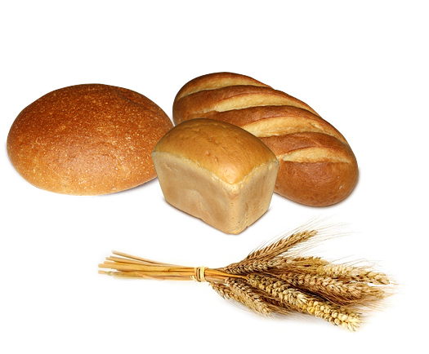
В современном мире наши дети недостаточно знают о тружениках – хлеборобах, о значении хлеба в жизни человека.

Уважаемые родители, расскажите детям, какое значение для всех людей имеет хлеб, как много людей разных профессий трудятся, чтобы у нас на столе появился хлеб!
Поговорите с детьми о том, как выращивают хлеб: пашут плугами (тракторами) землю, сеют зёрна, удобряют и потом жнут (скашивают), обмолачивают комбайнами. Из бункера комбайна в кузов грузовика зерно высыпается, а солома остаётся на поле. Грузовики отвозят зерно на элеватор (зернохранилище); на мельницу, где его мелят жерновами. Муку доставляют в магазины, на хлебозавод.
Акцентируйте внимание ребенка на том, что, не смотря, на его относительно низкую цену в магазине – хлеб имеет очень большую ценность!
Объясните детям выражения «Хлеб — всему голова», «Хлеб – батюшка, вода – матушка»;
Вместе с ребенком сходите в булочную, посмотрите, какие есть хлебобулочные изделия;
А купив хлеб, обратите внимание на его вкус, запах, расскажите ребёнку из чего пекут хлеб.

Упражнения по теме:

Задание 1. Подбери признаки (не менее трех признаков): булка (какая?) – … пирог (какой?) — … хлеб (какой?)
Задание2. Назови ласково: булка – булочка; колос — … ; зерно — …; хлеб – …; сухарь — … пряник — … .
Задание3. Один – много (множественное число существительных):
батон – батоны; колос — …; зерно — …; булка – … ; комбайн — …; крошка — … .
Задание4. Есть – нет (родительный падеж единственного числа):
батон – нет батона; колос — нет колоса; зерно — … ; булка – …; комбайн — …; крошка — … .

Задание5. Дидактическая игра «Откуда хлеб пришел». (Взрослый задает вопрос, а ребенок отвечает.)
Откуда хлеб пришел? — Из магазина.
А в магазин как попал? — Из пекарни.
Что делают в пекарне? — Пекут хлеб.
Из чего? — Из муки.
Из чего мука? — Из зерна.
Откуда зерно? — Из колоса пшеницы.
Откуда пшеница? — Выросла в поле.
Кто ее посеял? — Колхозники.

Задание 6. Отгадать загадки.
- Вырос с поле дом, полон дом зерном.(Колос) (Выложить фигурку из спичек по образцу).
- Без рук, без ног, а в гору лезет.(Тесто)
- Отгадать легко и быстро:
Мягкий, пышный и душистый.
Он и черный, он и белый,
А бывает подгорелый.(Хлеб)

Задание 7. Объяснить ребенку значение слов: выращивать, пахать, сеять, молотить, косить, убирать, жать, молоть, печь.
Задание 8. Составить предложение из слов.
Хлеб, печь, мука, из.
Задание 9. Предложите ребёнку перечислить, что можно испечь с использованием муки. Пусть он нарисует.
Задание 10. Выучить стихотворение(на выбор)
На столе краюшка хлеба  Мягкого, душистого,  Сверху корочка хрустит  Цвета золотистого.  Если ломоть мы отрежем,  И намажем маслом свежим,  То получим бутерброд  И отправим прямо в рот. | Хлеб, ребята, берегите!  Никогда им не сорите!  Много рук его растили,  Собирали, молотили,  Отдыха порой не знали,  Долго у печи стояли,  Чтоб для нас испечь полезный  Хлеб душистый и чудесный!  Вот так малый колосок  На стол хлебом прийти смог!
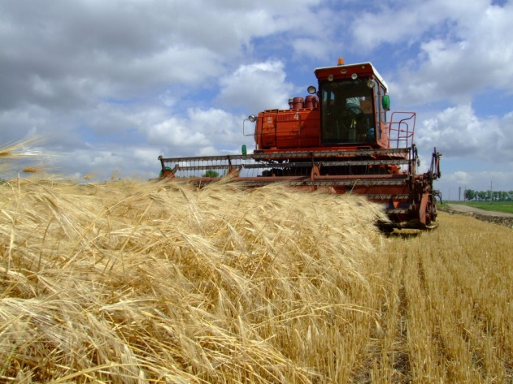 | Вот запахло хлебом дома.  Это значит - всё готово!  Достаём мы из печи,  Ватрушки, плюшки, калачи,  Булки ароматные,  Караваи знатные!  Корочки хрустящие,  Румяные, блестящие!
Хлеб ржаной, батоны, булки
Не добудешь на прогулке.
Люди хлеб в полях лелеют,
Сил для хлеба не жалеют.
(Объясните ребенку выражение «Люди хлеб в полях лелеют».)

